如何在其他模块增加“跟进“按钮？

配置实现方法：
1、打开Navicat数据库连接工具，修改数据库，这里以“合同订单”模块创建“跟进记录“为例
select tabid into @salesordertabid from ld_tab where name='salesorder';

select tabid into @relatetabid from ld_tab where name='contactrecords';

select relation_id,islistbutton from ld_relatedlists
where tabid=@salesordertabid and related_tabid=@relatetabid;
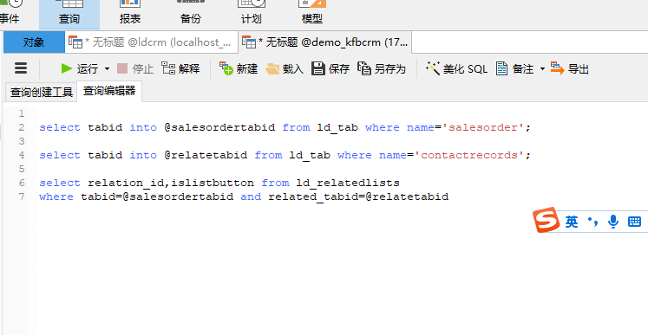
2、图中所示地方，选择“yes“
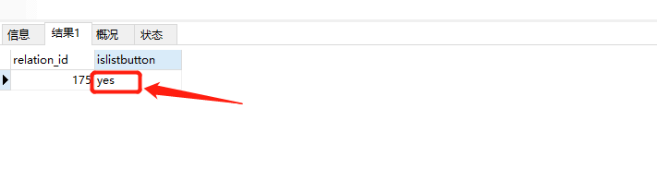
3、登录CRM清除缓存，刷新页面。

字段说明：
- salesorder：合同订单
- contactrecords：跟进记录
注：如需在其他模块增加“跟进 “按钮，可根据需要替换掉salesorder

